

**Costas Gerasimou**

**BA in restoration of works of art, antiquities and museology**

**Kokkinias 14, Larnaca, 6046 Cyprus**

**Tel: 0035799622990**

**Email:** [**costasgerasimou@gmail.com**](mailto:costasgerasimou@gmail.com)

**Προς: PSATHARIS AUCTIONS 7-1-25**

Αξιολόγηση πίνακα του IVAN NIKOLAYEVICH KRAMSKOI με επιστημονικές διαγνωστικές μεθόδους

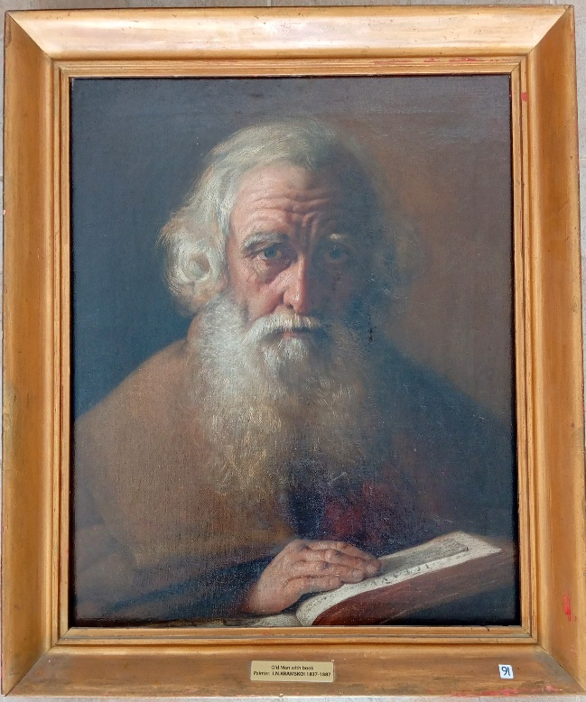

Η επιστημονική μικροσκοπική παρατήρηση αλλά και εικόνες οι οποίες προκύπτουν από υπεριώδεις και υπέρυθρες φωτογραφίσεις συμβάλλουν στην αποκάλυψη σημαντικών στοιχείων τα οποία δεν είναι ορατά σε ένα ζωγραφικό πίνακα.

Μέσα από τις πιο πάνω επιστημονικές διαγνωστικες μεθόδους έχει περάσει και ο σημαντικός ζωγραφικός πίνακας του φημισμένου ρώσσου ζωγράφου IVAN NIKOLAYEVICH KRAMSKOI (διαστάσεων 47Χ58 εκ.) με θέμα Old man with book.

Αρχικά απο τις εξετάσεις αυτές διαπιστώνεται ότι το έργο βρίκεται σε πολύ καλή κατάσταση. Οι εξετάσεις στην υπεριώδη ακτινοβολία έδειξαν ότι ο πίνακας είχε κάποιες φθορές στο παρελθόν και γι αυτό είχε υποστεί συντήρηση, άγνωστο πότε. Κατά τις εργασίες αισθητικής αποκατάστασης φαίνεται ότι σημαντικό τμήμα στη δεξιά πλευρά του προσώπου, στα μαλιά και την γενεάδα αποκαταστάθηκε με καινούργια ζωγραφική.

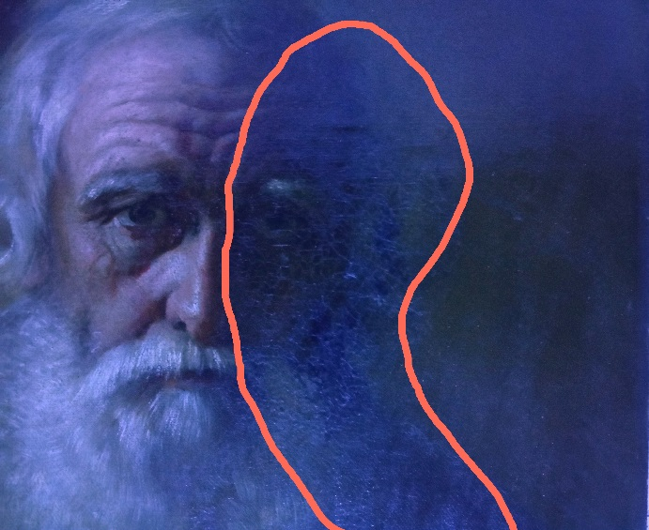 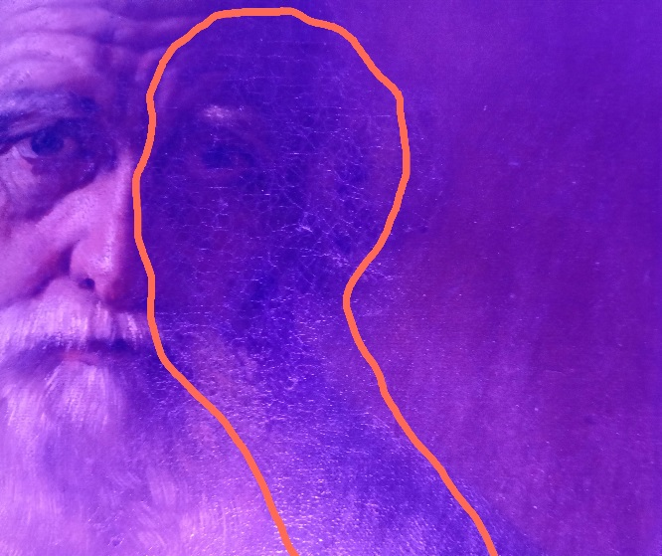

Επίσης δια γυμνού οφθαλμού είναι δύσκολος ο εντοπισμός της υπογραφής του ζωγράφου. Η επιγραφή του ζωγράφου βρίσκεται κάτω στην αριστερή γωνία με μαύρο χρώμα καλυμμένη από παλαιότερα μικρο-ρετουσαρίσματα και οξειδώσεις με αποτέλεσμα τα γράμματα να μην είναι ευανάγνωστα. Η υπέρυθρη φωτογράφιση αποκάλυψε την εξής εξήτιλη επιγραφή «**1884 / ΚRAMSKOIV / 4 AΠPeΛb** »

 

Με εκτίμηση

Κώστας Γερασίμου